Lecture – 1

Ўтказгичлар ва изоляторлар. электровакуум ва газоразряд асбоблар

Режа :
- Ўтказгичлар ва изоляторлар
- Электровакуум асбоблар
- Газоразряд асбоблар

Ўтказгичлар. Моддалар электр ўтказувчанлик хоссасига кўра 3 турга бўлинади.
1. Ўтказгичлар
2. Ярим ўтказгичлар
3. Диэлектриклар
Ўтказгичларнинг ўзи хам 2 турга бўлинади.
Биринчи тур ўтказгичлар- Электр токини яхши ўтирадиган металлар (темир, мис, алюминий) киради
Икинчи тур ўтказгичлар – Электр токини ўтказадиган газлар, суюқликлар киради.
Ўзидан электр токини ўтказмайдиган моддалар диелектриклар ёки изоляторлар дейилади.
Электр ускуналарнинг изоляцияси икки турга бўлинади: ташқи ва ички изоляция.
Ташқи изоляцияга электр ўтказувчи қисмлар орасидаги хаво қатламлари киради. Масалан, линиялар орасидаги, таянч ва линиялар, ЭУЙ лар орасидаги орасидаги изолясия ораликлари ташки изолясияга киради. Ички изолясия эса электр ускуна корпусини ичида жойлашган, хар хил изолясия материалларидан тайёрланган изолясиялар киради.
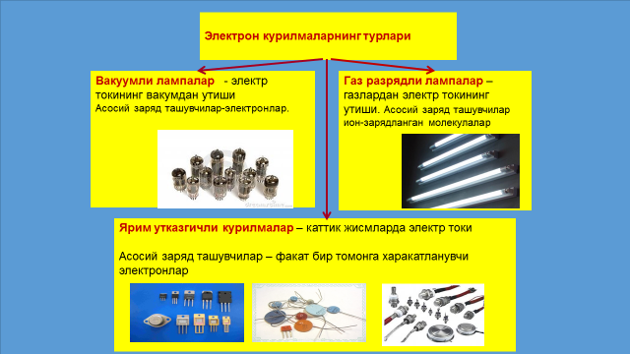

Электровакуум асбобларнинг иши зарядлар ташувчилари — электронларнинг вакуумда ҳаракатланишига асосланган. Биринчи электровакуум (электрон) лампалар (кўпинча улар радиолампалар дейилади) 1873-йилда рус олими А.Н .Лодигин томонидан ихтиро қилинган. Улар тиниқ шиша баллон шаклида бўлиб, канал ипи тиниқ ёнган.
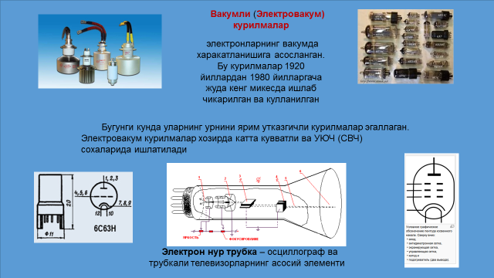

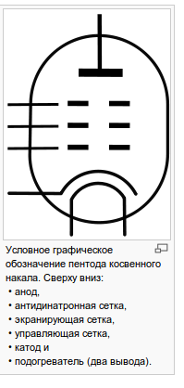
ЭЛЕКТРОН ҚУРИЛМАЛАРНИНГ ТУРЛАРИ:
Вакуумли электрон қурилмалар:
Электрон лампалар
Электрон нур трубкалари
(телевизор ва осциллограф кинескоплари)

Ионли электрон қурилмалар:
Ёритиш лампалари
Реклама чироқлари
Лазерлар

Ярим ўтказгичли электрон қурилмалар:
Диодлар
Транзисторлар
Микросхемалар

Вакуумли электрон (электровакуум) қурилмалар.
Электровакуум қурилма деб шундай электрон қурилмага айтиладики, унинг ишлаши эркин электронларнинг вакуумдаги ҳаракатига асосланган бўлади.
Ҳар қандай электровакуум қурилма ҳавоси сўриб олинган, яъни вакуум ҳосил қилинган баллон ичига жойлаштирилган икки ва ундан ортиқ электродга эга бўлиб, улардан бири эркин электронлар манбаи-катод, иккинчиси эса электронларни қабул қилиб олувчи-анод деб аталади.
Икки электродли электрон лампа -диод

анод катод
Қолган битта ёки ундан ортиқ электродлар анод ва катод оралиғига жойлаштирилган бўлиб, улардаги потенциал катоддан чиқиб анодга борадиган электронлар сонини, яъни шу электровакуум асбобдан ўтадиган ток қийматини бошқариш учун хизмат қилади.
Электровакуум қурилмадарда электродлар сонига қараб қурилма икки электродли – диод ,
уч электродли – триодлар ва кўп электродли – тетродлар, пентод, гектод каби турларга бўлинади.
Диодлар частотани ўзгартириш ва электр манбалари тайёрлашда ўзгарувчи токни ўзгармас токка айлантиришда қўлланилади.
триод ва кўп электродли электрон лампалар эса генератор ва кучайтиргичларда электр тўлқинларини ҳосил қилувчи ва кучайтирувчи элемент сифатида қўлланилган.

Асосий камчиликлари
Электровакуум асбоблар асосида яратилган электрон қурилмаларнинг масса ва ўлчамлари, ток истемоли катта ва ишончлилиги паст бўлганлиги сабабли ҳозирги вақтда улар ўрнини ўлчам ва массалари жуда кичик, бўлган ярим ўтказгичли қурилмалар эгаллаган.
Ҳар қандай электровакуум лампа пўлат, шиша ёки керамика баллонли бўлиб, ичидаги металл тирговичиларда унинг деталлари электродлар маҳкамланган. Баллон ичидан ҳаво сўриб олинган. Ҳаво баллоннинг пастки ёки устки қисмидаги бўртиб чиққан жой орқали кучли тортиб олинади. Баллоннинг ичидаги ҳавони кучли тортиб олиш туфайли ҳосил бўлган вакуум электровакуум лампалари ишлашининг асосий шарти ҳисобланади.
Енг оддий радиолампа – бу диоддир. Бошқача айтганда, икки электродли лампа ҳисобланади. Диод икки электрод – термокатод ва аноддан иборат бўлиб, улар шиша, метал ёки керамик баллонда жойлашган. Электрон – лампали баллонда 10⁻⁵ / 10⁻⁶ мн/см² атрофида ваккум ҳосил қилинади. Термокатод бо`ш электронлари чиқаради, анод уларни йиғади.
Икки электродли лампанинг тузилиши (I) ва шартли белгиланиши.(II)
Диодда катод ролини чўғланувчи ип бажаради (1), шиша баллоннинг юқори қисмида жоyлашган (2), металли анод (3), ташқарига чиқиҳ турувчи шапкача шаклидаги қисмга эга.

Диоднинг волт-ампер тавсифи

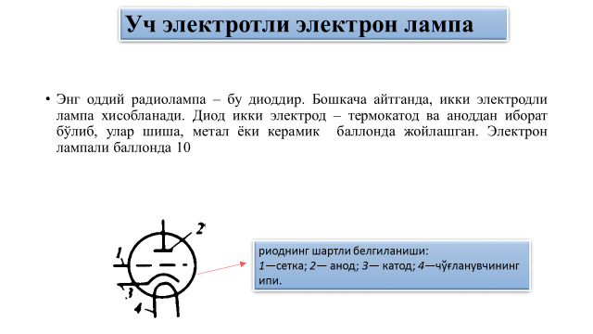

Тетрод. Тетрод деб, бошқарувчи сетка ва анод орасида тўртинчи электрод жоyлашган (бу экранлаштирувчи сетка дейлади) ва анод билан бошқарувчи сетка орасида электростатик экран ролини бажарадиган тўрт электродли электрон лампага айтилади
Тетродлар овоз тебранишларининг кучайтиргичларида, телевизорларни кўриш каналларини чиқиш каскадларида, генератор ва бошқа саноат электроникаси, автоматикаси схемаларида ишлатилади.
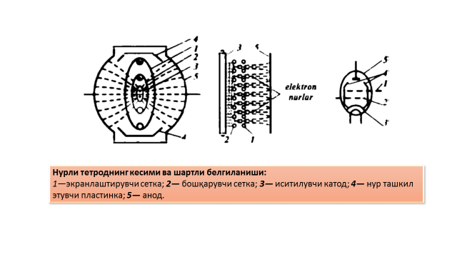
Пентод. Пентодлар деб, анод ва экранлашган сетка орасига ҳимояловчи сетка қўйилган беш электродли (уч сеткали) лампага айтилади
Пентодлар юқори, оралиқ ва кичик частоталар сигналларини кучайтиришда, ҳар хил генераторли схемаларда, ўзгармас токни кучланишини барқарорлаш схемаларида ва саноат электроникасининг бошқа схемаларида кенг қўлланилади.
Бундан ташқари, тебранишларни ўзгартириш учун кўп сеткали тебранишни ўзгартирувчи лампалардан кенг қўлланилади: беш электродли — гентод ёки пентагридлар (юнон. «пента» — беш, «гента» — этти) ва ҳоказо.
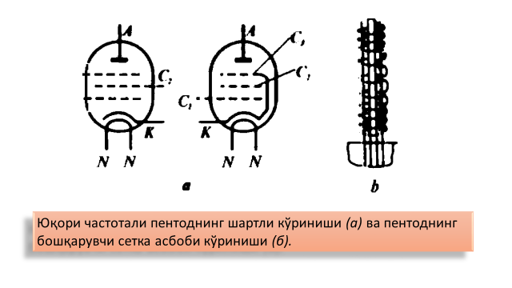

Газоразряд (ионли) электрон асбоб деб, газ муҳитида электр разряд ишлатиладиган, унда электрон ва ионлар йўналтирилган ҳаракатини кузатиб борадиганига аyтилади.
Газ муҳитида электр разряди деб, газ билан тўлдирилган бўшлиқ орқали токнинг ўтишига боғлиқ бўлган ҳодисаларнинг йиғиндиси ва разряд оралиғи дейилади.
Газоразряд (ионли) асбобларининг электровакуум асбобларидан асосий фарқи шундаки, ионли асбобнинг разряд оралиғидан электр токининг ўтиши мусбат ионларнинг йўналтирилган ҳаракати билан амалга оширилади
Гаz рарзядли асбоблар

— қоронғи ва секин разрядлилар; Геyгер-Мюллер ҳисоблагичи; неонли лампалар; сонли индикаторли лампалар; газли стабилитронлар; декатронлар; совуқ катодли тиратронлар;
— тож разрядли асбобларга: тож разрядли стабилитронлар; разрядлилар;
— термокатод билан номустақил ёyли разрядли асбобларга: газотронлар; чўғланган катодли тиратронлар; импулсли тиратронлар;
— ртутли катод билан мустақил ёyли разрядли асбобларга: ртутли вентиллар; бир анодл,и метали ртутли вентиллар; игнитронлар киради.
Бу асбоблардан тўғрилагич (випрямител)ларда, токни ўзгартирувчи саноат қурилмаларида, электрпайвандлаш асбобларида, электродвигателларида, ҳисоблаш машиналарида, автомат-кассаларда ва бошқа саноат электроникасида кенг қўлланилади.
Шартли белгиларга келсак, улар қуйидагича белгиланади:
тиратронлар — ТГ — гаz тўлдирилган тиратронлар,
гаzотронлар— ГГ — гаz тўлдирилган гаzотронлар,
стабилитрон — СГ — гаz тўлдирилган стабилитронлар,
индикаторли лампалар — ИН — неон тўлдирилган индикаторлар ва ҳ.к.


